Мастер-класс

«Суккуленты из фоамирана»

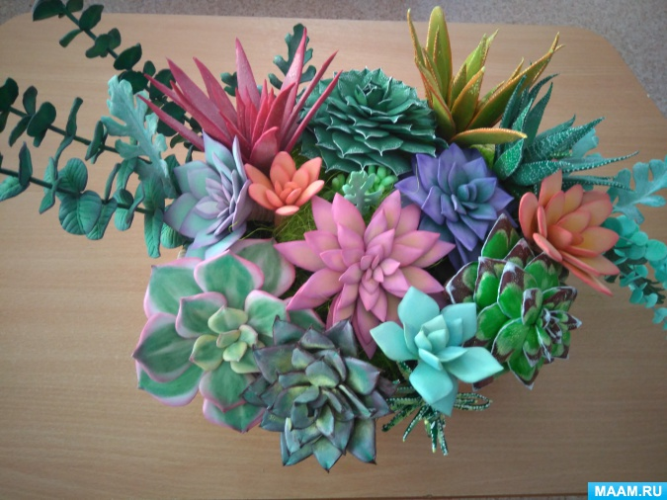
Суккуленты- удивительный мир растений, которые завоёвывают сердца своей необычной красотой.
Это группа растений имеющие общие черты из- за одинаковых условий обитания. Они способны запасать воду в своих стеблях и листьях.
Фоамиран, из которого мы будем делать наши суккуленты, представляет собой пористую резину, полученную путём вспенивания. Главное свойство – фоамиран становиться податливым при воздействии даже небольшой температуры. Недаром его называют пластичная замша. Фоамиран бывает разной толщины, нам потребуется более толстый.

Материал для работы:

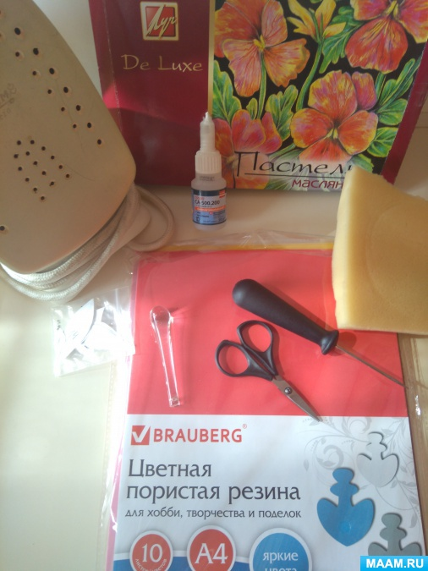
1. фоамиран (толщина 2-3 мм)
2. ножницы
3. шило или другой острый предмет
4. масляная пастель
5. поролоновая губка
6. клей (космофен или секундный)
7. утюг

Ход работы:

1 этап.
Делаем шаблоны листьев суккулентов из бумаги.

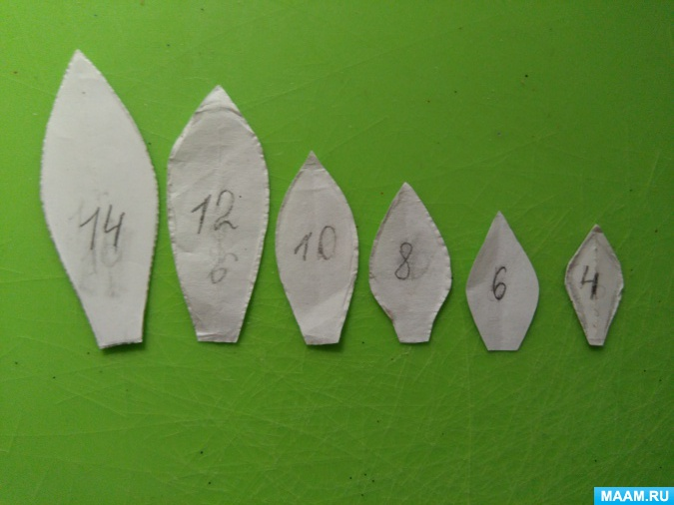

2 этап.
Обводим шаблоны листьев на фоамирвне шилом (продавливая, но не прорезая).

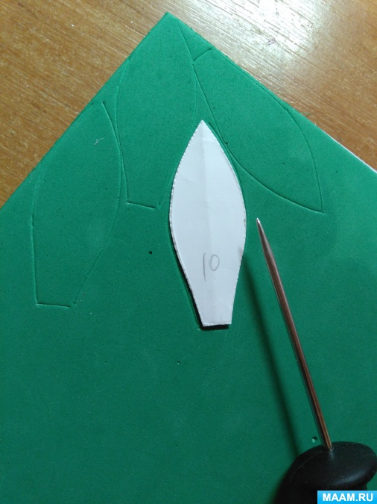

3 этап.
Вырезаем листья.

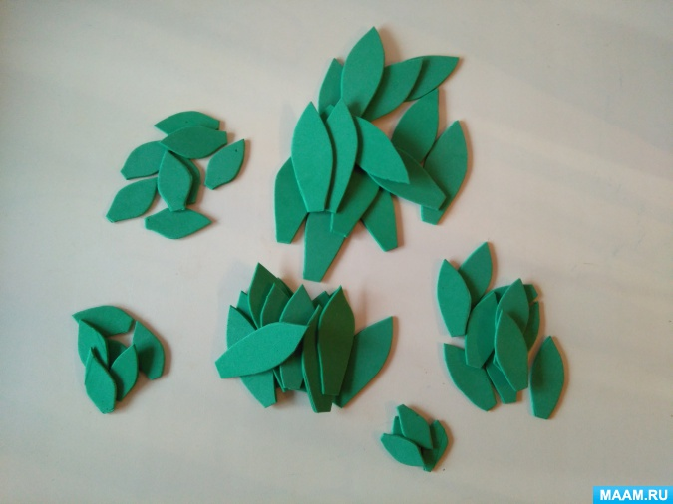

4 этап.
Склеиваем два одинаковых по размеру листа в один, с помощью утюга. Прижимаем край двух листьев, нагреваем и быстро прижимаем пальцем. Детали склеиваются. Работаем по всей кромке листьев, пока не получится целиковый без промежутков листик. Так проделываем со всеми листьями, будущего суккулента.

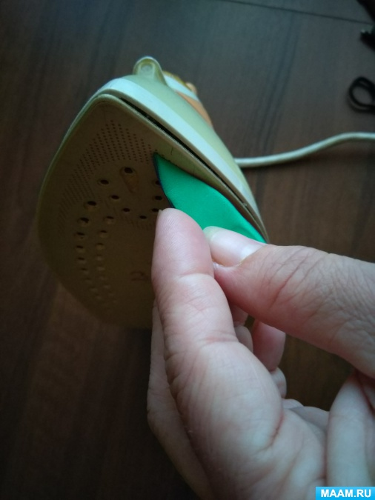

5 этап.
Далее нагреваем утюгом самый кончик листа, и слегка вытягиваем его. Затем придаём форму листу, нагреваем его и прикладываем к округлой форме.

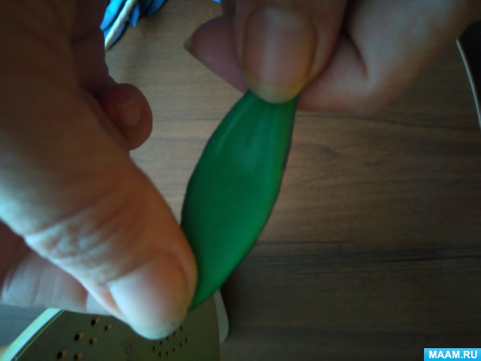

6 этап.
Окрашиваем лист масляной пастелью. Наносим нужный цвет и растушёвываем его с помощью поролоновой губки. Я сначала прошлась масляным мелком по кромке, а потом нанесла на верхнюю часть листа. Белый цвет нанесла на его середину.

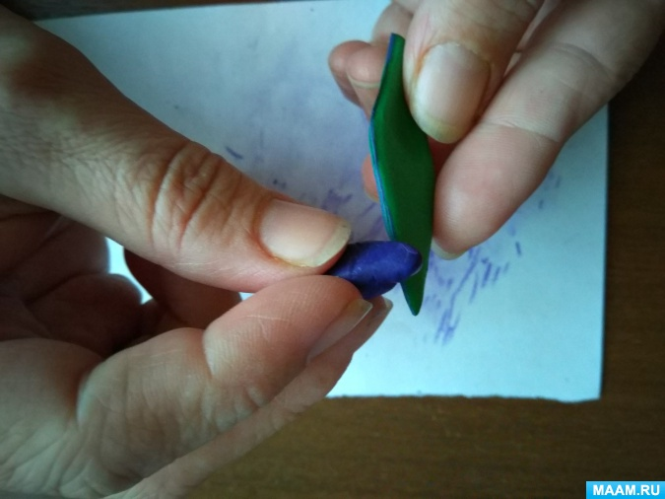
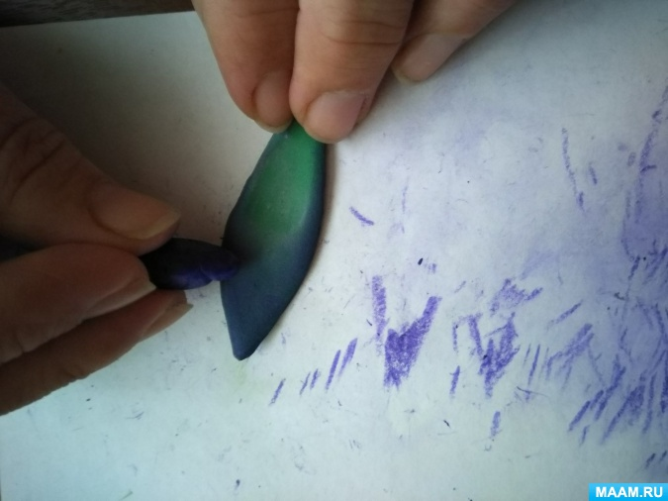
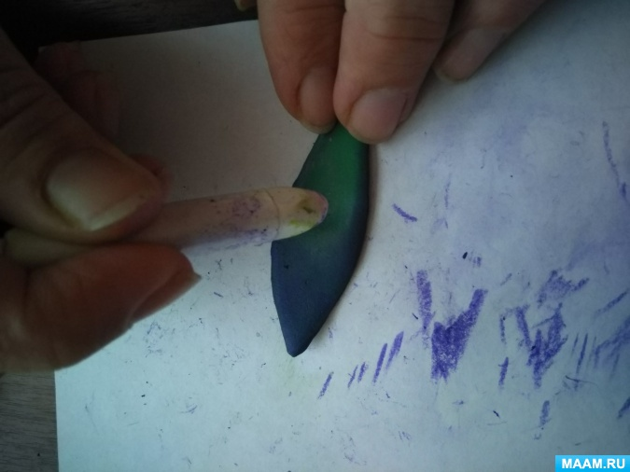
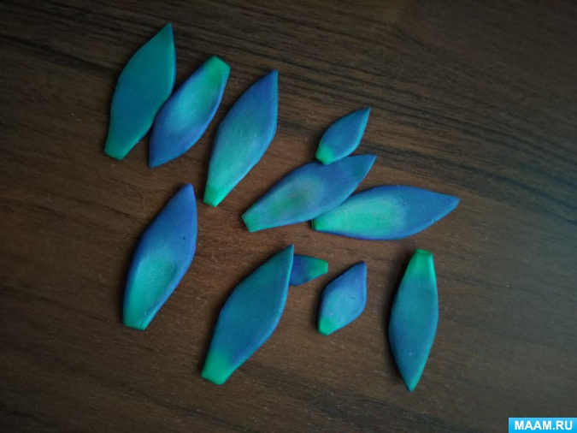

7 этап.
Соединяем листья в розетку, начиная с самых маленьких с помощью клея, наносим его немного.

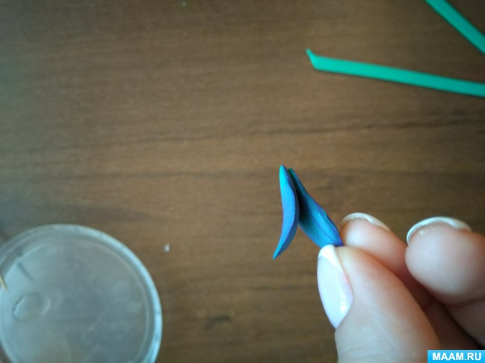
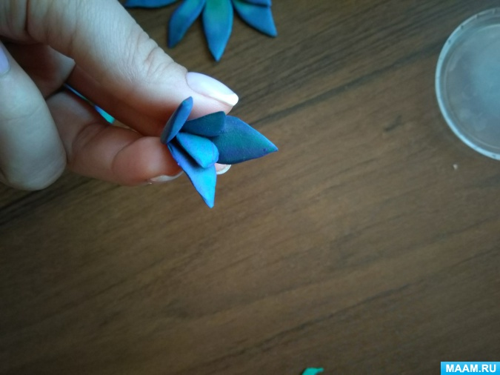
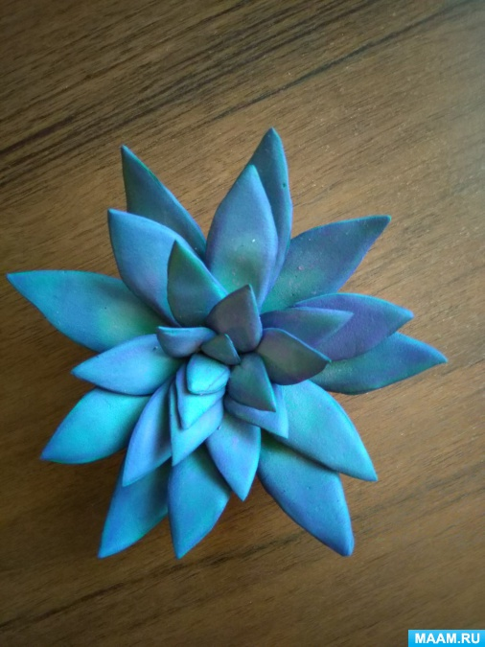

8 этап.
Делаем стебель.

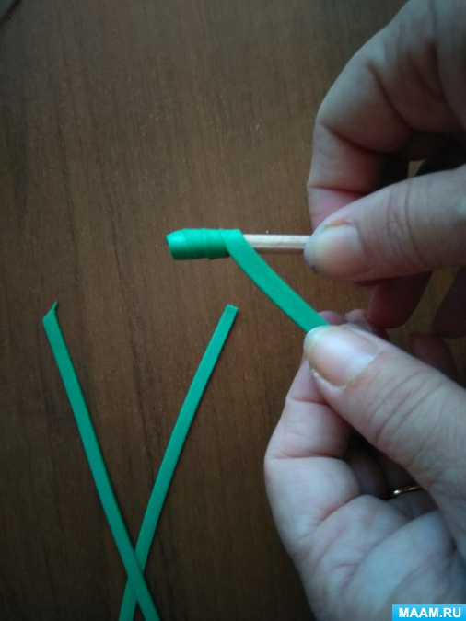

9 этап.
Соединяем стебель с розеткой листьев и окрашиваем его.

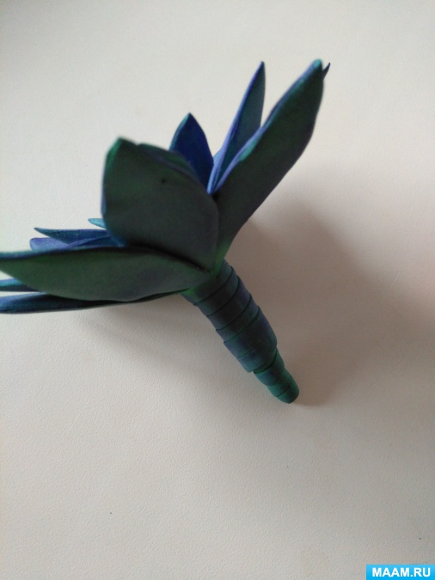
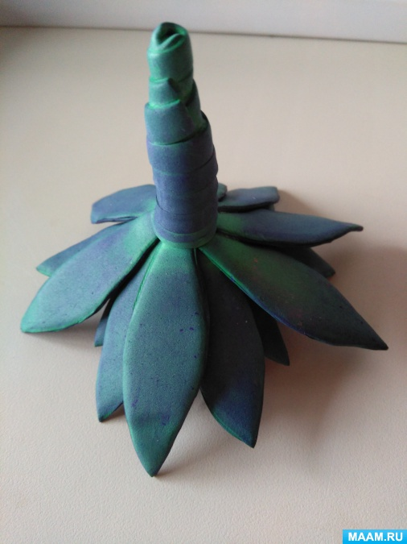
Наш суккулент готов!

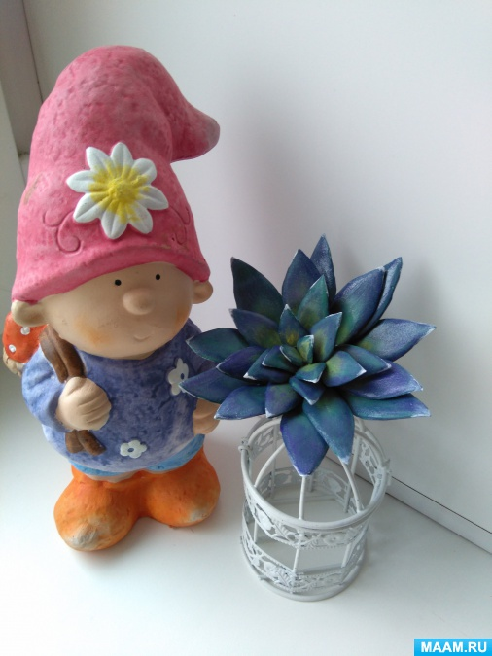
Можно изготовить таким способом разные виды суккулентов, которые будут отличаться по форме и цвету листьев. Суккуленты – настоящая находка для композиций и творчества, их можно сажать не только в раковины, коряги, скорлупки кокоса, чашки, но и во всё, во что подскажет фантазия.
Эти замечательные предметы декора можно использовать в любом дизайне интерьера.

